

INCLUIR AQUÍ

NOMBRE DEL CENTRO O LOGO

**PASOS A SEGUIR PARA ENTRAR POR PRIMERA VEZ EN IPASEN**

**ÉTAPES À SUIVRE POUR ENTRER À IPASEN POUR LA PREMIÈRE FOIS**

1. **Descargar la aplicación en el móvil.**

Téléchargez l'application sur votre mobile.

1. **Descargada la aplicación iPasen, al abrirla aparece:**

L'appli ipasen téléchargée, à l'ouverture, elle apparaît:

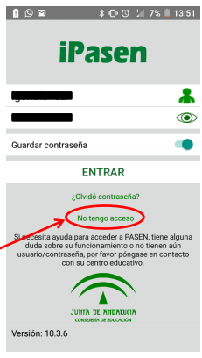

1. **Como es la primera vez que entramos, picamos en no tengo acceso y rellenamos los datos que nos piden:**

* NIF del padre o madre. Por ejemplo: 12556846l.
* Teléfono móvil dado al centro.
* Fecha del alumno/a matriculado en el centro.
* Le damos a aceptar y nos llega un mensaje de texto al móvil (sms) facilitándonos usuario y contraseña.

Comme c'est la première fois que nous entrons, nous enregistreons que je n'ai pas accès et nous remplissez les données qui nous demandent:

* NIF du père ou de la mère. Par exemple: 12556846l.
* Téléphone mobile donné au centre.
* Date de l'étudiant inscrit au centre.
* Nous le donnons pour accepter et un message texte nous donne au mobile (sms) nous donnant l'utilisateur et le mot de passe.

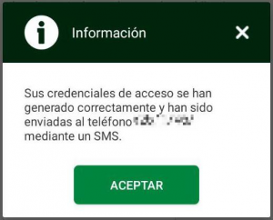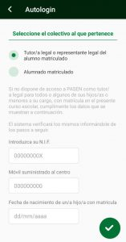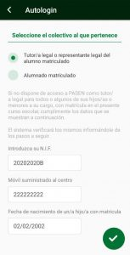

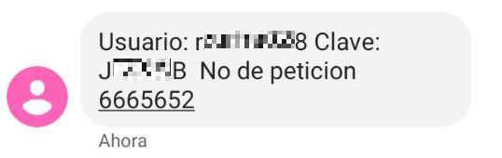

1. **Abrimos de nuevo iPasen y rellenamos el usuario y contraseña que nos ponga en el mensaje de texto recibido y entramos en la aplicación.**

**Después es recomendable cambiar la contraseña, anotad la nueva contraseña en un papel para que no se os olvide. Si se olvida, lo que tenéis que hacer es picar en ¡OLVIDÓ LA CONTRASEÑA!**

Nous ouvrons de nouveau ipasen et nous remplissons l'utilisateur et le mot de passe que vous nous mettez dans le message texte reçu et nous entrons l'application.

Puis il est recommandé de changer le mot de passe, écrivez le nouveau mot de passe sur papier afin de ne pas être oublié. **SI VOUS OUBLIEZ**, ce que vous devez faire, c'est cliquer! Vous avez oublié le mot de passe!

**Un cordial saludo,**

**Docente ATAL del centro**